**Laporan Pertemuan 11**

**Praktikum Pemrograman 1**

**Fawwas Nawwaf Sabil 223040114**

**Link repo https://github.com/FawwasSabil25/PP1_223040114_Pertemuan11.git**

Latihan 1

1. Sebutkan Method abstrak yang terdapat pada kelas abstrak Bentuk!
2. Jelaskan apa perbedaannya method luas di kelas Bentuk dan di kelas Lingkaran dan kelas Tabung!
3. Jelaskan bagaimana jika method luas di kelas Tabung dihilangkan atau tidak mengimplementasikannya!
4. Buatlah kelas main sehingga outputnya seperti dibawah ini:

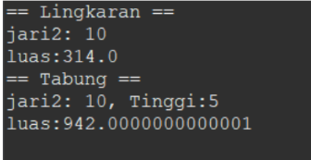

1. Buatlah diagram kelas dari contoh program kelas abstrak!  
     
   jawab :
2. Method abstrak yang ada pada kelas abstrak bentuk adalah method “Luas()”
3. Perbedaan utama adalah implementasi dari method “luas()” itu sendiri,
   1. Pada kelas Bentuk, ‘Luas()’ dideklarasikan sebagai abstrak
   2. Sedangkan pada kelas lingkaran, mengimplementasikan rumus dari ‘Luas()’ lingkaran
   3. dan di kelas tabung, mengimplementasikan rumus luas permukaan tabung, sert amemperhitungkan tinggi tabung
4. maka kelas tabung akan menjadi kelas abstrak, karenam memiliki method yang belum diaplikasikan. Fungsi kelas tabung juga tidak berguna, karena tidak ad acara untuk menghitung luas permukaan tabung.
5. **Code :**

public class main1 {

    public static void main(String[] args) {

        Lingkaran lingkaran = new Lingkaran(10);

        System.out.println(" == Lingkaran == ");

        System.out.println("jari2 : " + lingkaran.getJari2());

        System.out.println("Luas : " + lingkaran.luas());

        Tabung tabung = new Tabung(10, 5);

        System.out.println(" == Tabung == ");

        System.out.println("jari2 : " + tabung.getJari2() + " , Tinggi : " + tabung.getTinggi());

        System.out.println("Luas : " + tabung.luas());

    }

}

**Output :**

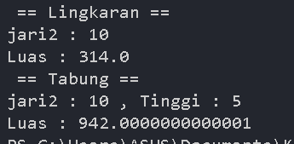

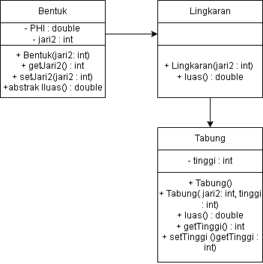**5.**

**Latihan 2**

**Kartu.java**

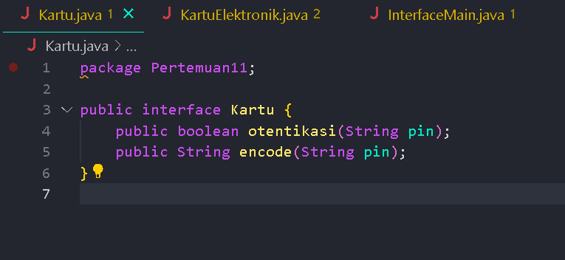

**KartuElektronik.java**

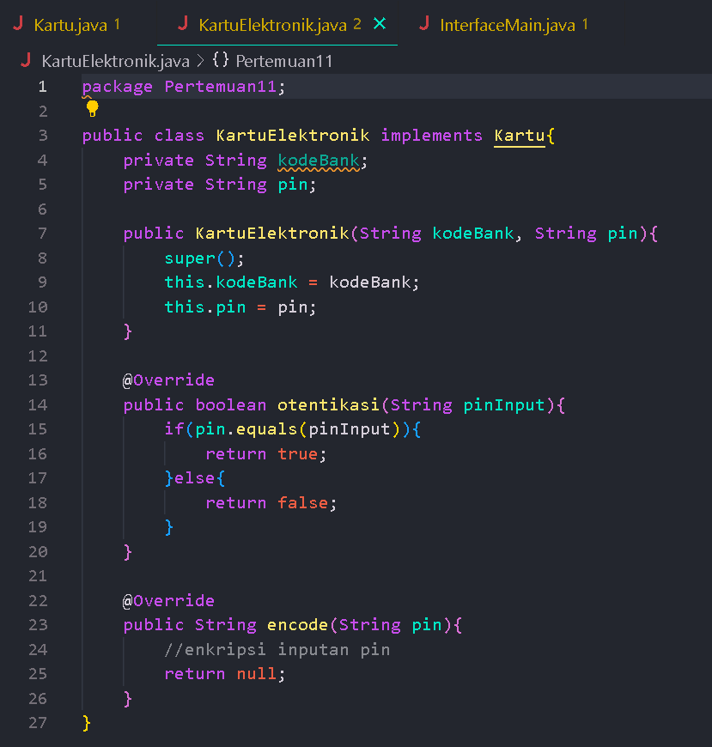

**interfaceMain.java**

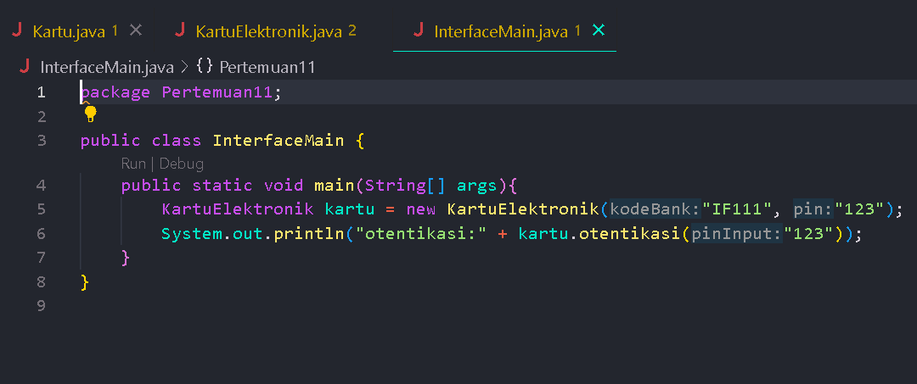

**Output**

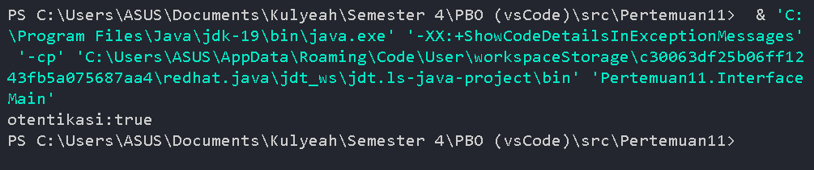

**Tugas**

**BangunDatar.java**

package Tugas;

public abstract class Bangundatar {

    public abstract double hitungLuas();

    public abstract double hitungKeliling();

}

**Segitiga.java**

package Tugas;

public class Segitiga extends Bangundatar{

    private double alas;

    private double tinggi;

    private double sisi1;

    private double sisi2;

    private double sisi3;

    public Segitiga(double alas, double tinggi, double sisi1, double sisi2, double sisi3){

        this.alas = alas;

        this.tinggi = tinggi;

        this.sisi1 = sisi1;

        this.sisi2 = sisi2;

        this.sisi3 = sisi3;

    }

    @Override

    public double hitungLuas(){

        return 0.5 * alas * tinggi;

    }

    @Override

    public double hitungKeliling(){

        return sisi1 + sisi2 + sisi3;

    }

}

**Main.java**

package Tugas;

public class Main {

    public static void main(String[] args) {

        Segitiga segitiga = new Segitiga(3, 2, 1, 1, 2);

        System.out.println("## Luas Segitiga ##");

        System.out.println("Luas Segitiga : " + segitiga.hitungLuas() + "\n");

        System.out.println("## Keliling Segitiga ##");

        System.out.println("Keliling Segitiga : " + segitiga.hitungKeliling());

    }

}

**Output :**

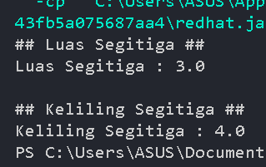

**Diagram :**

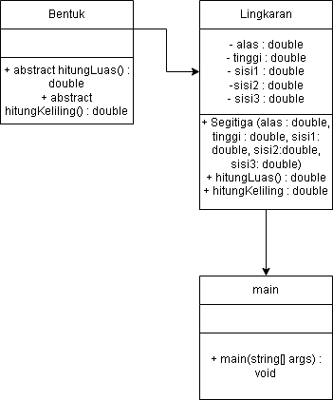

**Tugas 2**